私の好きな〇〇シリーズ
私の好きな「季節」

こんにちは。助産師Mです。
Rさん提案の好きな○○シリーズに乗って、
私も好きなものについて考えてみました。

この、春になっていく時期、好きです。
子どもの頃から通学途中の道端で、
イヌフグリや白い小さな花が顔を出すと
なぜかわくわくしました。
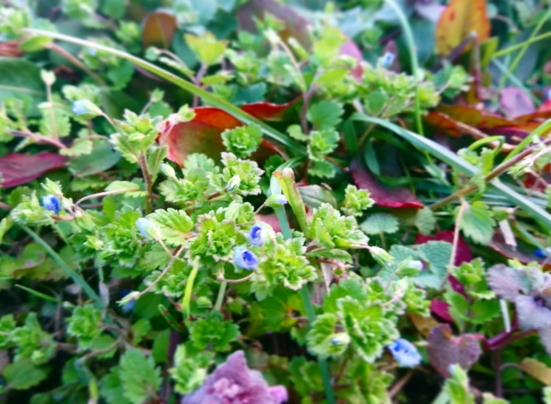
今は、梅や水仙がいい香りを漂わせていて、
その姿を探すのも楽しみです。
この時期の花の香りって色で言うと
白～黄色っぽい気がしませんか？

昨日はふきのとうを採って天婦羅にしました。
宅地になる前の空き地から移植ゴテで・・・
あっ「移植ゴテ」というのは
ご存知の方も多いと思いますが
ガーデニング・園芸の用途に
特化した小型のスコップのことです
こどものお砂場スコップみたいなアレです。
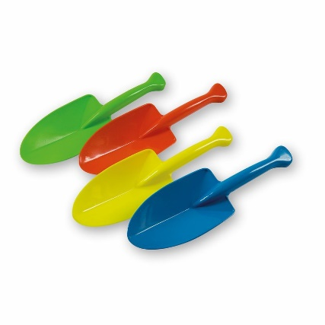
その移植ゴテで我が家の小さな庭に移植したところ、
2年前くらいから姿を見せるようになってくれました。
しめしめです(^^)/

体調管理の面でいうと
この、芽吹く春の季節に身体を動かしておくと、
汗をかきやすくなって、
夏を乗り越えやすくなるそうです。
家に閉じこもりがちな日々が続いていますが、
少しずつ身体を動かして、
春らしく過ごしたいと思います。

